三年级下册数学期末试卷21
班别 姓名
- 在（ ）中写出下列各图形的名称。(15分)
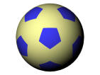

( ) ( ) （ ） ( ) ( )
- 将小船向下平移3格。(10分)
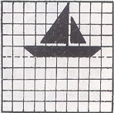

- 同学们做了195朵花，每8朵扎成一束，最多可以扎成多少束？(10分)

四、至少要运多少次？
共142袋

一次最多运8袋

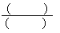
在左图中, 占所有图形的
占所有图形的
占所有图形的

五、

八、
每桌8人
有86位客人用餐，可以怎样安排桌子？
圆桌 | 方桌
（ ）张 | （ ）张

每桌4人

九、下面是建设小学三年级6个班植树情况统计表。(10分)

班别 | 1班 | 2班 | 3班 | 4班
植树数量 | 12 | 7 | 15 | 21

根据上面的统计表制成统计图：
建设小学三年级植树情况统计图
棵数
根据统计表回答问题：
（1）统计图中1小格表示（ ）棵树。
（2）建设小学三年级（ ）班的同学植树最多，达到（ ）棵；（ ）班的同学植树最少，只植了（ ）棵。
（3）三年级同学植树总数共（ ）棵。（4）4班的植树总数是2班的（ ）倍。
（5）三年级1班植树数量占三年级植树总数的 。

20
19
18
17
16
15
14
13
12
11
10
9
8
7
6
5
4
3
2
1
0
1班 2班 3班 4班

